OSNOVNA ŠKOLA “12.DECEMBAR” SJENICA
Nastavni predmet: | Matematika
Razred: | VI
Datum realizacije: | 20.01.2026. godine
Redni broj časa | 69.

Nastavna tema/oblast: | Racionalni brojevi
Nastavna jedinica: | Nejednačine
Tip časa: | Utvrđivanje
Cilj časa: | Utvrđivanje postupka rešavanja nejednačina u skupu racionalnih brojeva
Očekivani ishodi  na kraju časa: | Učenik će biti u stanju da:  - rešava nejednačine u skupu racionalnih brojeva;  - grafički predstavlja skup rešenja nejednačina na brojevnoj pravoj.
Nastavne metode: | Dijaloška, ilustrativna
Nastavna sredstva: | Udžbenik, digitalni udžbenik, zbirka, tabla, kreda (flomasteri)
Oblici rada: | Frontalni
Međupredmetne kompetencije: | Učenik razvija:  - kompetencije za celoživotno učenje;  - komunikaciju.
Međupredmetno povezivanje:
Ključni pojmovi: | Nejednačina, rešenje nejednačine
PRIKAZ MULTIMEDIJALNIH SADRŽAJA NASTAVNE JEDINICE
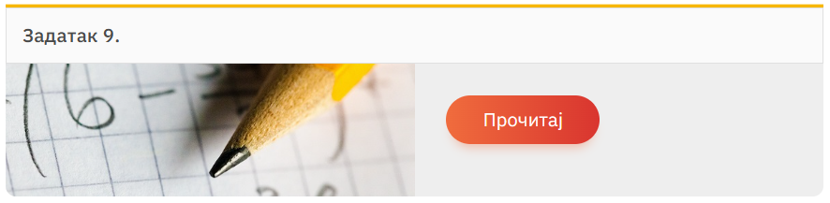

MOGUĆI TOK ČASA
Planirane aktivnosti nastavnika: | Planirane aktivnosti učenika:
Uvodni deo časa (5 minuta)
U uvodnom delu časa obnavljamo još jednom kako se rešavaju jednostavnije i složenije nejednačine u skupu racionalnih brojeva. Obnavljamo kada nakon dodavanja izvesnog broja obema stranama nejednakosti, odnosno množenjem obe strane nejednakosti istim brojem poredak ostaje nepromenjen, a kada se menja relacijski znak. | - odgovara na postavljena pitanja nastavnika.
Glavni deo časa (25 minuta)
Postavljamo pitanje učenicima kakvi su bili skupovi rešenja nejednačina koje smo obrađivali na prethodnim časovima, u smislu da li su postojali istovremeno i najveći i najmanji racionalni brojevi koji pri- padaju skupu rešenja nejednačine. Zatim obrađujemo 7. primer, u kome u stvari rešavamo sistem dve nejednačine (bez eksplicitnog pominjanja pojma sistem nejednačina). Ističemo da u ovom slučaju rešavamo obe nejednačine i grafički predstavljamo skupove njihovih rešenja na istoj brojevnoj pravoj.  Pokazujemo kako tražimo brojeve koji su rešenja obe nejednačine; skup rešenja sistema nejednačina jeste presek skupova rešenja datih nejednačina iz sistema. Zatim rešavamo i 9. zadatak, u kome imamo sisteme nejednačina, a u okviru tog zadatka povezujemo rešavanje nejednačina sa geometrijskom interpretacijom apsolutne vrednosti. Potom rešavamo i 264. zadatak iz zbirke zadataka. | - prati uputstva nastavnika;  - učestvuje u diskusiji;  - daje promišljene odgovore na postavljena pitanja;  - analizira i zaključuje;  - rešava primere (7.) i zadatke (9. zadatak iz Udžbenika i 264. iz Zbirke zadataka) uz pomoć nastavnika;  - postavlja pitanja.
  
  Učenici proveravaju rešenja 9. zadatka u digitalnom udžbeniku.
Završni deo časa (15 minuta)
Imajući u vidu da i na sledećem času, između ostalog, utvrđujemo rešavanje nejednačina u skupu racionalnih brojeva, odlučujemo se da damo učenicima petnaestominutni test (Prilog 1), kako bismo dobili povratnu informaciju o nivou njihovog znanja i kako bismo što bolje isplanirali i realizovali časove koji slede. | - rešava zadatke u sklopu petnaestominutnog testa.

Izgled table
Tablu koristimo racionalno, trudimo se da bude pregledna, rešavamo primere i zadatke.

Načini provere  ostvarenosti ishoda: | - posmatranje učeničkog učešća, zaključivanja i odgovaranja na postavljena pitanja;  - analiziranje uspešnosti učenika u rešavanju zadataka.
OKVIR ZA PREISPITIVANjE OSTVARENOG ČASA:
- Da li mi je adekvatan izbor načina provere ostvarenosti ishoda?
- Da li sam planirao/-la adekvatne aktivnosti učenika?
- Da li je bilo odstupanja/poteškoća prilikom ostvarivanja planiranog?
- Šta bih promenio/-la?

PRILOG 1
TEST
- U skupu racionalnih brojeva reši nejednačine:

a) $\frac{3}{7}+x<-\frac{2}{21}$;
b) $2\frac{1}{5}-x≤0,4;$
v) $-0,5⋅x>1,75$;
g) $\frac{2}{3}⋅x+\frac{3}{4}>-\frac{5}{6}$;
d) $\frac{1}{8}⋅\left(\frac{1}{3}-x\right)≥1\frac{1}{4}$;
đ) $\left|x\right|-1<2,1.$

